阶段性进展汇报：冻结大模型特征用于 NAS 性能预测
汇报人：__________ 日期：2026 年 11 月 2 日
一句话结论
把神经网络结构写成代码、用冻结大模型（LLM）提取的平均池化特征，在 NAS 性能预测里表现得几乎就是代码文本的词频（每种 token 出现了几次）。这一点同时解释了三个现象：小样本时比 one-hot 好、样本多时有一个算得出来的上限、预训练没有稳定的帮助。它在 3 个搜索空间、5 种文本写法、Pythia 70M～1B 和 Qwen2.5-0.5B 上都成立；放到模拟搜索里反而是优点。

1 背景与问题
近来不少工作把结构写成代码或文本，用 LLM 提取特征或直接打分来预测性能，例如 LLM-PP（Findings of ACL 2024）、COLE（GECCO 2026）、DR-LLM-ENAS（ESWA 2026）。这些工作报告了不错的结果，但LLM 特征里到底有什么、预训练知识有没有起作用，还没有人系统拆开看过。
按照师姐的建议，这一阶段先用小模型、在笔记本 CPU 上找能重复出现的规律，再决定是否需要更大的模型和显卡。
2 实验设置
项目 | 内容
搜索空间 | NAS-Bench-201（全部 15625 个）；TransNAS-Bench-101 micro（全部 4096 个，7 个任务）；NAS-Bench-101（随机 5000 个）
LLM | Pythia 70M / 160M / 410M / 1B，各取随机初始化和训练完成两个版本；Qwen2.5-0.5B。全部冻结，取最后一层隐藏状态的平均值
对照特征 | one-hot（手工编码）；操作计数（5 个数）；代码文本的词频（bag of words）
回归头 | 岭回归、随机森林、MLP
评估 | 训练集 n = 10～2000，其余全部作测试集；Kendall τ-b 和 N@10；20 个随机种子，配对 Wilcoxon 检验
硬件 | 笔记本 CPU（Intel Core Ultra 5 125H），没有用显卡

3 主要发现
3.1 主现象：小样本好，样本多有上限
NAS-Bench-201、随机森林回归头：训练集只有 10 个结构时，随机初始化的 Pythia-410M 特征 τ=0.310，one-hot 只有 0.185；到 2000 个时反过来，LLM 特征停在 0.638，one-hot 涨到 0.772。另外两个搜索空间上现象相同（图 1）。
解释：LLM 特征 ≈ 词频。 15625 个结构按"每种操作各用了几次"只能分成 210 组，即使知道每组的真实平均精度，τ 最多也只有 0.629，这就是图中的上限虚线。证据有四条：(1) 只用 5 个操作计数就能复现小样本优势，而且更好；(2) 把操作随机换到别的边上，LLM 特征在小样本时几乎不受影响；(3) 线性探针显示随机 Pythia 特征的变化 75% 能被操作计数解释；(4) 直接用代码文本的词频（图中棕色虚线）和 LLM 特征几乎重合。
预训练没有稳定的帮助： 随机初始化的 Pythia 往往最好。有两个例外：TransNAS 上样本多时，以及 MLP 回归头样本多时，训练完成的模型更好。
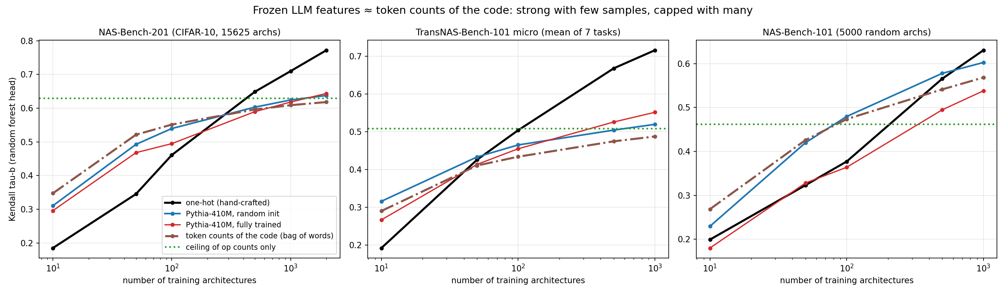
图 1 三个搜索空间上的学习曲线（随机森林回归头）。黑线为 one-hot，蓝 / 红为随机 / 训练完成的 Pythia-410M，棕色虚线为代码词频，绿色点线为只靠操作计数的上限。
3.2 四条一致的规律
规律 | 内容 | 关键证据
规律 2  写法决定上限 | 同一个结构换 5 种文本写法，LLM 特征的表现跟着该写法的词频走 | LLM τ 和词频 τ 的相关系数：随机 Pythia 0.93，训练完成 0.88，平均差距约 0.04（图 2）。只有"位置 + 操作"各用一个专门词的写法（posword）没有上限
规律 3  模型大小、家族不改变规律 2 | Pythia 从 70M 放大到 1B（14 倍），吻合程度不变；换 Qwen 也一样 | 随机初始化 4 种大小都是 0.93；训练完成 0.86～0.88；Qwen2.5-0.5B 0.86
规律 4  换层、换取法去不掉上限 | 第 6～24 层、平均或最后一个 token，上限都还在 | NB201 随机森林 n=1000：各层都在 0.61～0.66（one-hot 0.709）。探针能读出"每条边放了什么"（≈99%），但被计数成分淹没，回归头用不上
规律 5  对搜索是优点 | 搜索时样本少，正好是词频类特征占优的范围 | 200 次评估内找到真正第一名：随机 Pythia 68%，one-hot 32%（表 1）

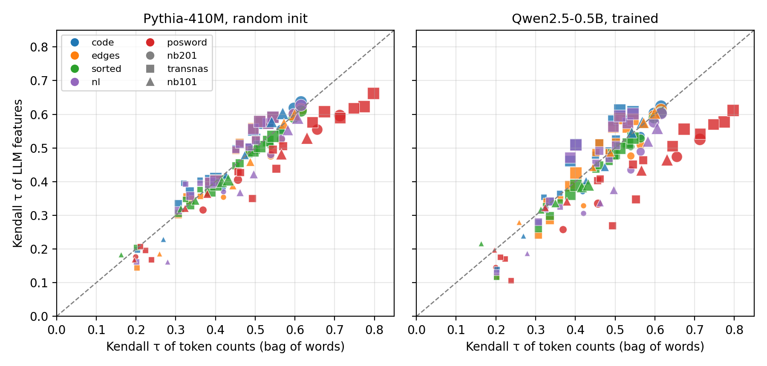
图 2 每个点是一种"写法 × 空间 × 任务 × 样本数"组合：横轴为该写法词频的 τ，纵轴为 LLM 特征的 τ（随机森林）。点基本落在对角线上，说明 LLM 特征能做到的，词频也能做到。
3.3 模拟搜索
设置：先随机测 10 个结构，用随机森林预测器每轮再挑 10 个，测满 200 个为止；每种特征跑 50 次。下表为 50 次中找到池子里真正第一名的比例。随机 Pythia 在 5 个任务上都显著好于 one-hot（配对 Wilcoxon，p 在 2×10⁻⁵～0.003 之间）。
特征 | NB201 | NB101 | TransNAS  场景 | TransNAS  分割 | TransNAS  自编码器 | 平均
随机搜索 | 0% | 4% | 2% | 4% | 6% | 3%
one-hot | 42% | 44% | 28% | 38% | 6% | 32%
计数 + one-hot | 58% | 50% | 44% | 58% | 10% | 44%
代码词频（不用 LLM） | 80% | 58% | 60% | 80% | 24% | 60%
随机 Pythia-410M | 82% | 66% | 64% | 86% | 40% | 68%
训练完成 Pythia-410M | 90% | 16% | 80% | 82% | 30% | 60%
Qwen2.5-0.5B | 96% | 46% | 76% | 76% | 2% | 59%

表 1 200 次评估内找到最优结构的比例（50 次）。训练过的模型不稳定，例如 Qwen 在 NB201 上 96%，在自编码器任务上只有 2%。
3.4 和 COLE（GECCO 2026）的对照
COLE 用冻结的 CodeLlama-7B 读 NB201 代码，报告 τ=0.797，高于我们算的上限 0.63，审稿人一定会问。我们照着 COLE 公开的代码复现了它的写法（每条边一个名字、跳连写成加法项），结果如下：
• COLE 的写法把位置信息带进了词频，理论上限从 0.63 升到 0.70～0.72；
• 但学出来的预测器没有变好：同样的写法下，Pythia-410M 配三种回归头最高 0.651，和普通写法（0.650）一样。原因是位置信息混在数字 0～3 的出现次数里，2000 个样本学不出来；
• 所以 0.797 不是写法带来的。剩下最可能的原因是 COLE 的回归头（PCA 降到 128 维 + MLP + 排序损失），其次是 7B 模型（但 COLE 自己的消融显示模型大小影响很小）。0.797 和 one-hot 配随机森林的水平（0.778）相当。
4 论文计划
暂定题目： What Do Frozen Language Models Read from a Neural Architecture? Mostly Token Counts
贡献： (1) 一个简单、可检验的解释：冻结 LLM 特征 ≈ 结构文本的词频；(2) 五条一致的规律，都指向"写法决定上限，模型不决定"；(3) 在 NAS 上第一次用随机初始化和训练存档系统拆出预训练的贡献；(4) 实用建议：做 LLM 预测器要报告词频和随机初始化基线；小样本优势用几十维的"计数 + one-hot"就能拿到大部分。
进度： 实验数据已齐，提纲已写好（10 节，约 8 页），23 篇参考文献的出处已逐篇核对。投稿方向想听老师的意见： 先投 GECCO 或相关 workshop 的短文，补齐实验后再扩成期刊版（TEVC / SWEVO）。
5 下一步与需要老师决定的事
投稿前还有下面几件事。实验部分做完这些就封顶，之后只写论文：
 | 事项 | 为什么要做 | 资源 | 时间（估计）
A | 7B 级模型验证规律 2、3 | 审稿人一定会问"大模型还成立吗"；COLE 用的就是 7B | 显卡 | 约 1～2 天机时
B | 按 COLE 的回归头重做对照 | 分清 0.797 来自回归头还是模型 | CPU | 约半天
C | 加一个专用预测器基线（GNN、CAP 或 DAP 之一） | 审稿人会问和专用方法比怎样 | CPU | 约 1～2 天
D | 统计补齐：种子 20→30，多重比较 Holm 校正 | 让显著性结论更稳 | CPU | 约 1 天

显卡申请（事项 A）
• 用途： 只做前向计算、提取特征，不训练模型。
• 模型： Pythia-6.9B（官方提供随机初始化和训练完成的存档，能和现有的 70M～1B 直接接上），再加一个代码模型，如 COLE 用的 CodeLlama-7B。
• 数据量： 3 个搜索空间约 1.4 万个结构 × 5 种写法，每段文本只有几百个 token。
• 配置： 一块显存 24GB 及以上的卡（如 RTX 3090 / 4090 / A5000），半精度即可放下 7B 模型；粗略估算每个模型版本约 5 小时，3 个版本（6.9B 随机 / 训练完成、代码模型）合计约 15 小时，留余量按 1～2 天。
• 预期： 按规律 3，7B 模型的点应该仍落在图 2 的对角线附近；如果不是，那本身就是一个重要发现。
需要老师决定
• 这个方向和结论是否值得按上面的提纲写成小论文，投哪里合适；
• 能否安排一块显卡（约 1～2 天）；
• A～D 四件事做哪几件，其余的不再做。
附：完整结果、代码和提纲在项目目录 llm_demo/ 下（RESULTS.md、PAPER_OUTLINE.md、results/），可以随时提供。

